Im Bruchlabor von Bettermarks
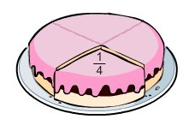
In der letzten Zeit haben wir uns sehr viel mit großen (natürlichen) Zahlen beschäftigt. In den nächsten Wochen wollen wir uns nun damit beschäftigen, welche Zahlen wir benutzen können, wenn wir nur einen Teil eines Ganzen beschreiben wollen.

Dazu wollen wir einige Experimente in Bettermarks durchführen. Gehe dafür jetzt in dein Bettermarks-Account und öffne das bereitgestellte Buch „Grundlagen der Bruchrechnung“.
Du sollst nun mit einem Partner/einer Partnerin zusammen im Bruchlabor experimentieren:
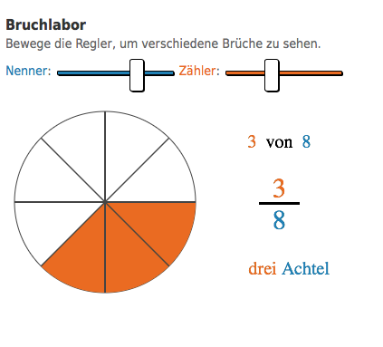

1. Verschiebe zunächst den blauen Regler. Beschreibe, was passiert.

2. Verschiebe nun auch den orangenen Regler. Beschreibe, was passiert.

3. Was gibt die blaue Zahl an, die unter dem dicken Strich (Bruchstrich) steht?

4. Was gibt die orangene Zahl an, die über dem dicken Strich (Bruchstrich) steht?

